【附件一】
嘉義縣105年度國民中小學藝術與人文教學深耕學校申請表
申辦學校 | 嘉義縣阿里山鄉來吉國民小學
學校類型 | ■特偏 □偏遠 □一般
計畫名稱 | 「來」玩藝術 豬事大「吉」
合作團體 | 藝術家 楊佩娟 老師
參與對象 | 一～六年級學生29人 |  | 人數（次） |  | 約360人次
申請額度 | 陸萬元整 |  | 辦理時間 |  | 自105年 06 月 07 日起  至105年 11 月 08 日止
計畫概述 | 一、山中綠園～來吉特色：  本校為隸屬特殊偏遠地區的原住民小型學校，而學生歷年來參加同聲合唱、舞蹈、繪圖比賽均屢獲佳績，學生已具備藝文基本能力；加以學區自然生態豐富，更因來吉早期是以山豬眾多著稱，目前村民正在創造以山豬為主題的各項創作，讓孩子們有極豐沛的創作來源。  二、藝術資源～來吉山豬部落：  鄒族來吉部落為原住民部落，本部落藝文氣息濃厚，有多名素人藝術家發展繪畫、陶藝、木雕、竹編及裝置藝術等，並曾榮獲文建會推薦至國外參展。目前藝術家們仍持續創作中，並在部落中推廣藝術相關課程。  三、課程規劃：  本校以工藝藝術家為講師，本校教師擔任助教，每週固定至學校授課。課程設計擬藉由來吉山豬部落為核心，以藝術與人文課程目標為主軸，運用各樣材料為創作媒材，將全校學生混齡分組創作，並以行動美術館的概念將學生作品佈置於學校，甚至結合部落藝術市集，到各個公共場所舉辦藝術成品觀摩展。不僅可以提升全校學生的欣賞及創作能力，也能增進學童自信心及榮譽感。並豐富來吉學童之生活經驗，彌補偏遠地區文化刺激不利之缺憾。
聯 絡 人 | 許延呈 | 機關首長 |  | 陳怡君
聯絡電話 | 05-2661232 | E-mail |  | ljes@mail.cyc.edu.tw
【附件二】
編號(免填寫):
學校: 嘉義縣阿里山鄉來吉國民小學
方案名稱:「來」玩藝術 豬事大「吉」

嘉義縣105年度
「教育部國民及學前教育署補助國民中小學藝術與人文教學深耕實施計畫」

方案名稱

『來』玩藝術 豬事大『吉』

學 校：嘉義縣阿里山鄉來吉國民小學
教學團隊成員：校 長 陳怡君
教導主任 許延呈
總務主任 吳敏德
教務組長 安淑萍
訓導組長 李詩涵
教 師 蔡勝東、鄭義信、羅聖萍
教 師 鄭玉香、賴光山、鄭東杰
藝 術 家 楊佩娟、不舞.阿古雅那

承辦人：許延呈 單位主管：許延呈 校長：陳怡君

中華民國105 年04月22日
嘉義縣105年度
「教育部國民及學前教育署補助國民中小學
藝術與人文教學深耕實施計畫」報名表
學校名稱：嘉義縣阿里山鄉來吉國民小學
教學團隊名稱：來吉教學團隊
發表方案名稱：「來」玩藝術 豬事大「吉」
本方案是否已申請其他方案補助：否
□是 (補助單位： 補助金額： )
參加類組： 國小組 □國中組 |  |  |  |  | □初辦 續辦（104年度補助額度： 捌萬元整 ）
方案符合條件(可複選)
課程優先原則：依在地特色及學校重點需求，優先發展深化學校本位之藝術與人文課程及教學。
專業成長原則：借重藝術家或專業藝術團體之專長，帶動師生藝術欣賞及創作風氣，協助藝文師資專業成長。
資源整合原則：結合藝術家或專業藝術團體之專長及學校藝文師資教學優勢共同推展，以提升藝文教學品質。
普遍務實原則：結合課程及教學務實推展，使全校學生普遍受惠為原則，避免華而不實之大型活動。
教育專業原則：事前應評估藝術家及藝文專業團體對學生之教育影響，避免特殊舉止、服儀、負向語言及宗教因素等情形。
永續發展原則：校園營造或藝術創作之進行，應考量校園永續發展原則，不應對環境造成負面影響。
避免重複申請原則：為了有效充分利用資源，避免資源浪費，若該計畫已接受其他方案補助，切勿重複申請，如該活動業經其他經費補助者，將不予以補助。
教學團隊成員基本資料（含藝術家或專業藝文團體）
編號 | 姓名 | 職稱 |  | 學校電話 |  |  | 分機 |  | 行動  /住家電話 |  | E-mail
1 | 楊佩娟 | 外聘講師 |  | 05-2661232 |  |  |  |  | 0916085063 |  | ljes@mail.cyc.edu.tw
2 | 不舞.阿古雅那 | 外聘講師 |  | 05-2661232 |  |  |  |  | 0921500848 |  | ljes@mail.cyc.edu.tw
3 | 沈明良 | 外聘講師 |  | 05-2661232 |  |  |  |  | 0933178583 |  | ljes@mail.cyc.edu.tw
3 | 許延呈 | 教導主任 |  | 05-2661232 |  |  |  |  | 0929034583 |  | ljes@mail.cyc.edu.tw
4 | 吳敏德 | 總務主任 |  | 05-2661232 |  |  |  |  | 0928640577 |  | ljes@mail.cyc.edu.tw
5 | 蔡勝東 | 六甲導師 |  | 05-2661232 |  |  |  |  | 0910835653 |  | ljes@mail.cyc.edu.tw
6 | 賴光山 | 一甲導師 |  | 05-2661232 |  |  |  |  | 0933369181 |  | ljes@mail.cyc.edu.tw
7 | 鄭東杰 | 二甲導師 |  | 05-2661232 |  |  |  |  | 0928818607 |  | ljes@mail.cyc.edu.tw
8 | 鄭義信 | 五甲導師 |  | 05-2661232 |  |  |  |  | 0910777905 |  | ljes@mail.cyc.edu.tw
9 | 鄭玉香 | 三甲導師 |  | 05-2661232 |  |  |  |  | 0910978581 |  | ljes@mail.cyc.edu.tw
10 | 羅聖萍 | 四甲導師 |  | 05-2661232 |  |  |  |  | 0937369285 |  | ljes@mail.cyc.edu.tw
主要聯絡人資料： （往後訊息通知將以e-mail為主，務請詳填）
姓名 |  |  | 學校電話 |  |  | 住家電話 |  |  |  | 行動電話 |  | 傳真電話
許延呈 |  |  | 05-2661232 |  |  | 05-2209585 |  |  |  | 0929-034583 |  | 05-2661901
E-mail |  |  |  |  |  |  |  | 郵寄地址
ljes@mail.cyc.edu.tw |  |  |  |  |  |  |  | 嘉義縣阿里山鄉來吉村4鄰91號
填表須知：
1.請依報名表格式欄位確實填寫，主要聯絡人資料請務必填寫完整，以利聯繫；若不符合下述規定，將不予審查：
2.學校名稱務請填列全銜（包含鄉鎮市區及學習階段等資料），
3.請自行設定一個教學團隊名稱（名稱長度以中文字10個字為限）及一個方案名稱（主題名稱長度以15個字為限）。
4.經報名確定後，所有參賽資料之製作(名錄、敘獎…)皆以此表為據，請務必再三查核，若有疏漏，自負全責。

簡介表
校名（全銜）：嘉義縣阿里山鄉來吉國民小學
團隊名稱：來吉教學團隊
方案名稱：「來」玩藝術 豬事大「吉」
- 方案名稱理念
來吉孩童在部落中或多或少都有接觸過手工藝術，但由於較無系統性教導，難以瞭解鄒族原有傳統手工藝術技巧及其美感。此課程開立期能讓部落孩子們不僅了解傳統生活器具，並能將山豬意象與現代手工藝之間，運用各項材料相結合，期能激發部落孩子運用各種材料（尤其是在遞材料），發揮藝術創作潛能與想像力，將生活器具藝術化，進而有機會能創造出屬於鄒族部落特色的文創產品。

- 邀請藝術家與教學團體參與藝術課程發展的動機或目的
此計畫特別邀請對手工藝文化有深入研究，並長期在鄒族部落教導社區居民編織、陶藝與手工藝術之藝術家。利用簡易工法將鄒族生活器具納入設計，並保留傳統部落文化及山豬圖案意象作為裝飾，製作出生活實用之配件及物品。藉此將部落傳統文化與現代結合，激發原住民學童的學習興趣與創作思維，以傳承鄒族藝術之美並再創文化新契機。
結合在地藝術創作者參與學校藝術課程的規畫與實施，將能深化學校本位藝術與人文課程的推展與提升教學的品質。結合藝術與人文課程，強調學生動手做，實踐學生創作經驗，使學生將創作意念具體化，加深學生學習效果。在透過引進在地藝術創作者的資源，「教」與「學」互動的過程中，與學生分享藝術創作的歷程，提供學生主動學習藝術的模範經驗，進行引發學生藝術學習的興趣並將成果結合校本課程進而營造校園環境空間藝術。

成果放置學校網址：http://www.ljes.cyc.edu.tw/

方案全文
學校名稱：嘉義縣阿里山鄉來吉國民小學
方案名稱：「來」玩藝術 豬事大「吉」
請將方案依下列項目簡述：
一、依據：嘉義縣政府105年3月30日府教學字第1050061814號函辦理。
二、目標：
(一) 結合藝術家與學校藝文師資，增加藝術與人文課程的多元性，提升藝術與人文課程的廣度。
(二) 結合社區資源、人力、物力，強調創作體驗教學，以增進學生藝術欣賞及創作能力。
(三) 落實藝術生活化，讓學生將藝文創作融入日常生活，拉近藝術與生活的距離。
三、學校藝文教學現況說明：
（一）學校簡介：
本校隸屬特殊偏遠勇類學校，位居嘉義縣阿里山鄉北側接近梅山鄉，高約海拔八百公尺，學區所在地無公共交通工具，出入不便。 目前國小學生為二十九人，教師共十一人，師生共四十人。學區家長多以務農為主，茶葉、蔗糖、咖啡為主要經濟作物，家長幾乎全為原住民。
來吉國小本位課程融合自然、語文、藝文三個領域，以繪畫創作為展現方式，歷年來成績亮眼。學校教師團隊年輕有活力，樂於付出與分享以創造來吉優質的學習環境為共同願景。
（二）藝文老師簡介
1、楊佩娟
學歷：台中技術學院藝術學副學士學位 、吳鳳科大幼保系。
經歷：102年～103年:嘉義縣太和國小藝術與人文老師
104年：來吉國小藝文深耕講師
專長：手工藝及藝術創作
2、不舞.阿古雅那
經歷:嘉義縣阿里山鄉鄒族藝術家
100年：來吉國小藝文深耕講師
2013~2015逢甲大學通識課程合作藝術家講師
2010~2016雲林科技大學通識課程合作藝術家講師
3、沈明良
經歷:南投竹山”竹生活文化協會”的專案經理。
專長:通過竹工藝證照檢定，竹編藝術創作。
4、鄭義信老師
學歷：國立嘉義師範學院初等教育系。
經歷：教師二十五年，現為來吉國小五甲導師。
專長：語文指導、鄒族舞蹈教學、音樂教學、竹器製作。
5、安淑萍老師
學歷：國立嘉義師範學院初等教育系。
經歷：教師十八年，現為來吉國小教學組長。
專長：語文指導、鄒族舞蹈教學、兒童畫教學。
6、羅聖萍老師
學歷：國立嘉義師範學院初等教育系。
經歷：教師十七年，現為來吉國小四甲導師。
專長：語文指導、兒童畫教學、音樂教學。
（三）現有藝文社團狀況
學校目前設合唱團和鄒族兒童歌謠舞蹈團，由全校小朋友所組成，雖然是迷你團隊，參加全縣音樂比賽仍頻獲佳績，屢獲優等之榮譽。另傳承鄒族舞蹈也不餘遺力，常受邀演出深受好評。

（四）藝文活動之實績（近五年來）

同聲合唱音樂比賽
學年度 | 比賽名稱 | 成績
99 | 嘉義縣音樂比賽合唱 | 優等
100 | 嘉義縣音樂比賽合唱 | 優等
101 | 嘉義縣音樂比賽合唱 | 優等
102 | 嘉義縣音樂比賽合唱 | 甲等
103 | 嘉義縣音樂比賽合唱 | 優等
104 | 嘉義縣音樂比賽合唱 | 甲等

傳統歌舞舞蹈比賽
年度 | 比賽名稱 | 成績
99 | 全國鄒族舞蹈表演 | 第三名
100 | 應邀至台北國父紀念館演出
101 | 阿里山鄉「藝起舞動」表演
102 | 應邀至台北國父紀念館演出  阿里山鄉「藝起舞動」表演
103 | 應邀至台北國父紀念館演出  阿里山鄉「藝起舞動」表演  全國舞蹈比賽嘉義縣初賽 | 優等
104 | 阿里山鄉「生命豆祭」表演  阿里山2016日出印象跨年表演  全國舞蹈比賽嘉義縣初賽 | 第一名

藝文比賽成績
項次 | 活動名稱 | 活動日期 | 得獎人員 | 得獎名次
1 | 「飛越八八彩虹新希望比賽」 | 100.07.30 | 梁鈞堯 | 高年級第一名
2 | 「飛越八八彩虹新希望比賽」 | 100.07.30 | 梁鈞程 | 高年級第一名
3 | 「飛越八八彩虹新希望比賽」 | 100.07.30 | 陳美余 | 高年級第一名
4 | 「飛越八八彩虹新希望比賽」 | 100.07.30 | 梁瑞宗 | 高年級第二名
5 | 「飛越八八彩虹新希望比賽」 | 100.07.30 | 鄭恆晴 | 中年級第一名
6 | 第五屆全國原住民繪畫創作比賽 | 100.11.23 | 石尹 | 特優
7 | 嘉義縣102年在地化環境教育繪本比賽 | 102.12.04 | 莊鑫 | 高年級第三名
8 | 遊學嘉義數位攝影比賽 | 102.12.03 | 汪鈞唯 | 高年級特優
9 | 遊學嘉義數位攝影比賽 | 102.12.03. | 葉子軒 | 中年級組甲等
10 | 第七屆全國原住民繪畫創作比賽 | 103.01.13 | 鄭恆晴 | 高年級優選
11 | 第七屆全國原住民繪畫創作比賽 | 103.01.13 | 亞摩亞阿古雅那 | 低年級優選
12 | 全國南區國小103年兒童生活教育寫畫創作 | 103.01.02 | 鄭冠瑜  杜凱傑 | 佳作
13 | 榮獲全國原住民繪畫比賽 | 104.10.01 | 亞摩亞.阿古雅那 | 國小中年級組佳作
14 | 榮獲全國原住民繪畫比賽國小 | 104.10.01 | 洋凱也 | 高年級組佳作
15 | 榮獲-我心目中的老師攝影比賽 | 104.12.05 | 三年甲班汪艾葳 | 中年級組優等

- 方案發展歷程：
（一）近中遠期目標：
1、近期目標：發展學生基本創作能力，以及對美術作品的鑑賞能力。先聘請對部落文化有研究藝術家駐校，輔以教師團隊從旁協助並引導發展方向，先讓美術創作的經驗能夠普及每一位學生，讓學生了解創作是一樁自由隨性的活動，可落實在生活週遭，進而引導學生對美感的重視。
2、中期目標：培養學生對藝術創作及藝術鑑賞的自信。從創作藝術的過程中，讓學生發覺自己與作品的唯一與獨特性，當學生體認到這一點時，就能在創作時全心全意的投入，專注於自己獨一無二的作品。
3、遠期目標：結合社區資源與學校藝文教學，發展具有當地特色的校園藝術作品。社區是學生生命歷程中的特有的要素，它影響了學生的心靈與視野，忽略學生所成長的環境所發展的藝術將失去生命力；反之社區文化將提供藝術家特殊的養分與靈魂，學校教師團隊希望透過這個教學計劃，能讓孩子的創作中有更多的家鄉情感。
（二）未來實施運作之人力配置－藝術與人文深耕推動小組工作分配
以藝術家為主要講師，規劃各項藝術創作的進行，學校教師團隊則協助教學進行，及協辦各項行政工作。

現任職務 | 姓 名 | 職稱 | 工作內容 | 備註
校長 | 陳怡君 | 召集人 | 綜理藝文深耕計劃之執行及督導
教導主任 | 許延呈 | 總幹事 | 規劃藝文深耕計劃之課程及成果展
總務主任 | 吳敏德 | 副總幹事 | 辦理藝文深耕計劃之採購及行政
教務組長 | 安淑萍 | 協同教師 | 協助藝文深耕計劃之執行
訓導組長 | 李詩涵 | 協同教師 | 協助藝文深耕計劃之執行
一甲導師 | 賴光山 | 協同教師 | 協助班級學生作品之保存及展示
三甲導師 | 鄭東杰 | 協同教師 | 協助班級學生作品之保存及展示
五甲導師 | 鄭義信 | 協同教師 | 協助班級學生作品之保存及展示
六甲導師 | 蔡勝東 | 協同教師 | 協助班級學生作品之保存及展示
四甲導師 | 羅聖萍 | 協同教師 | 協助班級學生作品之保存及展示
二甲導師 | 鄭玉香 | 協同教師 | 協助班級學生作品之保存及展示
外聘講師 | 楊佩娟 | 藝術家 | 擔任藝文深耕計劃之教學工作
外聘講師 | 沈明良 | 藝術家 | 擔任藝文深耕計劃之教學工作
外聘講師 | 不舞.阿古雅那 | 藝術家 | 擔任藝文深耕計劃之教學工作

（三）年度教學主題計劃
藝文深耕計畫－ (105年度)
實施對象：一年級～六年級
實施時間：每週二上午08:40～15:00(6節/週)
時間 | 課程內容 | 師資
06/07 | 認識本地特色圖騰~山豬映像 | 楊佩娟
06/14 | 素描山豬 | 楊佩娟
06/21 | 拼貼畫山豬 | 楊佩娟
09/06 | 陶藝山豬 | 不舞.阿古雅那
09/13 | 陶藝山豬 | 不舞.阿古雅那
09/20 | 玩石山豬 | 不舞.阿古雅那
09/27 | 玩石山豬 | 不舞.阿古雅那
10/04 | 陶藝裝置 | 不舞.阿古雅那
10/11 | 竹藝編織 | 石金女
10/18 | 竹藝編織 | 石金女
10/25 | 竹藝編織 | 石金女
11/01 | 竹藝編織 | 石金女
11/08 | 成果發表 | 校內藝文深耕師

（四）融入學校本位課程規劃
本校學校本位課程在規劃初期即配合本縣「校園文化核心價值-審美」之理念，以培養學生創作、藝術鑑賞能力為主軸，營造藝術人文氣息之校園為輔，架構學生的學習目標。因此，在學校本位特色課程方面，配合學校發展「校園美術館」、「藝文教育融入生活」之課程，透過多元評量及培訓「美的解說員」讓學生體驗藝術的各個面向。學校教師團隊透過多樣化的教學活動及評量方式，讓學生走出教室，透過創作、參觀、欣賞、上網搜尋、資料收集、實地解說等等方式來學習，協助學生認識藝術與人文，培養對藝術與人文學習活動的興趣和創作的能力。
（五）結合聘請藝術家之相關配套計畫
本校另外配合聘請藝術家而規劃三項活動：
1、在本校的資訊教育計劃中，將規劃學生至藝術家的部落格中交流創作心得，讓孩子以不同的形式接觸藝術。
2、在本校的校外教學參觀計畫中，特別安排學生至藝術家的工作室體驗，當個「一日藝術家」，希望孩子對藝術工作有更深的體會。
3、本校之親職教育講座，更邀請藝術家現身說法，與學生及社區家長分享創作的樂趣與生活藝術之美。

- 具體實施策略
（一）辦理時間：105年06月07日～105年11月08日，每週二上午08:40～15:00
(6節/週)，配合每週各年級「藝術與人文」領域課程時間實施協同教學
（二）辦理地點：來吉國小原住民資源教室。
（三）對象及人數：一年級～六年級，共29人。
（四）活動內容：
1、活動方式：
（1）混齡分組－分成數個創作小組，由外聘講師帶領學生進行各種形式的創作。
（2）個別創作－由做中學，讓學生自由創作，體驗藝術之美。
2、活動流程：
設計教學課程
成立藝術深耕推動小組
蒐集教學資料

成果作品建檔
學生作品成果展覽
實施教學活動

彙製成果印製成冊

3. 聘請藝術家師資方式：招聘社區在地藝術工作創作者。
4. 非專業師資增能研習：利用104學年度(第二學期)及105學年度(第一學期)，週三教師進修時間，辦理非專業師資增能研習。
5. 協同教學方式：社區在地藝術工作者和藝術與人文領域教師配合，在各年級每週「藝文」課程中，進行協同教學。

（五）與「藝術與人文」課程之結合項目：
1、協同教學師資與課表
(1)課程：(楊佩娟老師及不舞.阿古雅那老師)
104學年度來吉國民小學日課表
 |  |  |  | 一 | 二 | 三 | 四 | 五
上  午 | 2 | 8：40~  9：20 | 40分 |  | 藝文-  5-6年級
 | 3 | 9：30~  10：10 | 40分 |  | 生活-  5-6年級
 | 4 | 10：30~  11：10 | 40分 |  | 藝文-  3-4年級
 | 5 | 11：20~  12：00 | 40分 |  | 藝文-  3-4年級
下  午 | 6 | 13：30~  14：10 | 40分 |  |  | 教師進修時間
 | 7 | 14：20~  15：00 | 40分 |  | 生活-  1-2年級
 | 8 | 15：10~  15：50 | 40分 |  | 藝文-  1-2年級

六、學校現有硬體說明：
- 實施藝文之教室及展演場地現況
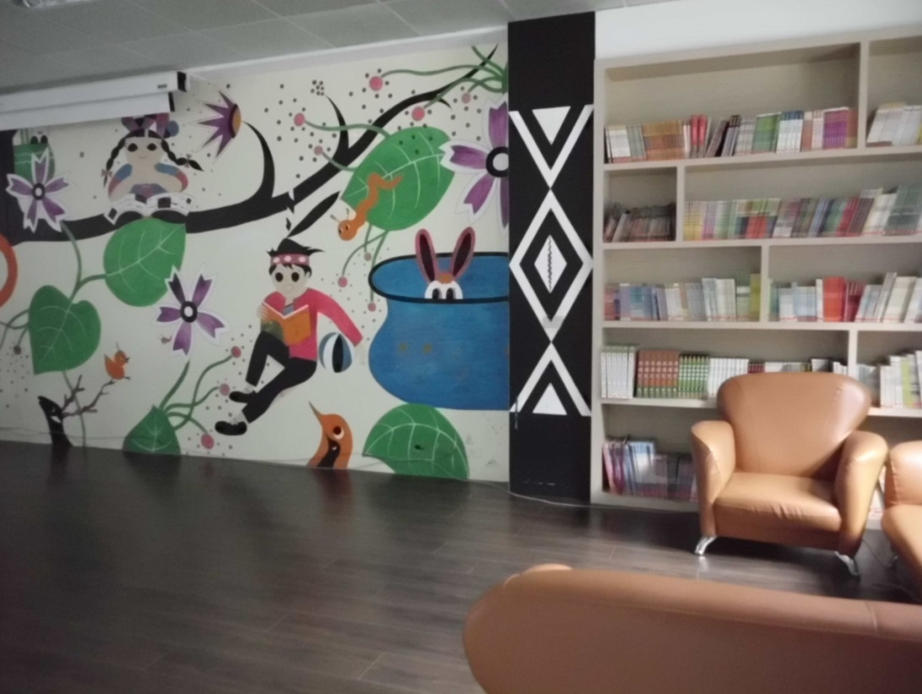

成果展示場地～學校圖書教室
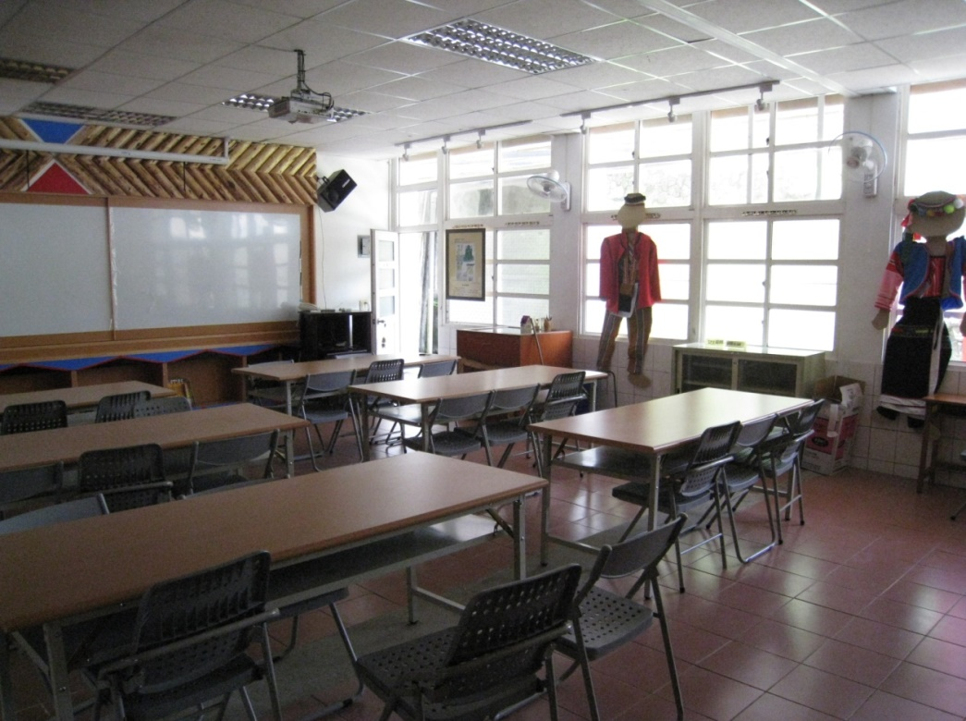
進行個人創作之上課場地～原住民族資源教室

(二） 設施規劃及教具等各項配套措施
1、設施規劃：
以學校原住民資源教室為創作之場地，並以現有視聽、電腦設備、音響、錄放影機等相關器材協助課程的進行。
2、教具材料：
藝術創作課程之相關上課教具材料由外聘講師提供。

- 計畫實施效益及具體評估指標
(一) 計畫實施效益
1、能全面提升學生藝術欣賞能力。
2、藝術深耕教育的推展，能在地化的落實成為校本特色課程。
3、培養在地藝術創作者與學校結合，協同教學的深根模式。
4、提供多元學習的機會，培養創造思考的能力，激發創造的行動力。
5、提升全體教職員工生的藝文素養，培養教師藝文課程設計與教學的能力。
（二）具體評估指標
1.每一位學生都能創作至少三件屬於自己的作品。
2.每一位學生都能參與一件學校共同創作作品，並在一共同理念之下，能夠解釋
這件作品所要表達的訊息。
3.每一位學生都能共同佈置期中、末作品展，並介紹自己的作品。
4.每一位學生都能進行持續性的創作，並由學校提供其展演的機會，進而達到美化校園的目的。

評 鑑 項 目 | 評鑑指標(每項指標得分由優至劣，最高5分，最低0分) | 自評 | 外評
一、組織運作 | 明確建立組織執掌與分工
 | 建立支援與諮詢管道
 | 教師參與的機會和程度
 | 行政與團隊及教學之間充分溝通
 | 各項文件的妥善紀錄
二、專業進修 | 辦理藝術與人文教師研習
 | 提昇教師藝文領域融入課程設計之專業能力
三、課程與教學 | 研擬課程計畫
 | 自編或改編課程教材
 | 適當運用協同教學設計
 | 辦理多元教學活動
 | 實施多元評量
 | 隨時根據實況檢討課程
 | 教師團隊定期進行教學分享
 | 規劃及製作教學檔案
四、學生表現 | 學生思考方式更具創造力
 | 學生合作解決問題的情形
 | 學生口語表達能力進步
 | 學生認同與關懷鄉土
五、經費運用 | 妥善編列預算
 | 有效執行經費
六、資源運用 | 運用社區資源
 | 校際交流經驗分享
七、時間管理 | 學校擬定準備及推動時間表
 | 教學團隊討論時間與空間的安排
 | 擬定教師進修計畫

- 永續經營：
(一)配合本縣「審美」校園文化核心價值實施計畫執行規劃。
(二)資訊教育部份：
1.配合中級資訊學校建置藝術與人文教學網站，紀錄一學年的藝術創作活動。
2.規劃學生至藝術家的部落格中交流創作心得，讓孩子以不同的形式接觸藝術。
(三)校外教學參觀計畫：
1.將參觀美術館活動列入本學年度校外教學及畢業旅行。
2.安排學生至藝術家的工作室體驗，當個「一日藝術家」，希望孩子對藝術工作有更深的體會。
(四)本學期之親職教育講座，邀請藝術家現身說法，與學生及社區家長分享創作的樂
趣與生活藝術之美。
(五)結合學校本位課程，持續推動藝術教育。

九、執行進度：

期程 | 內容 | 105年
 |  | 2月 | 3月 | 4月 | 5月 | 6月 | 7月 | 8月 | 9月 | 10月 | 11月 | 12月
規劃階段 | 提出計畫，成立工作團隊，分配各組細項。
 | 辦理研習會向全校老師與參與家長說明計畫理念，並協調課程進行方式。
 | 研擬教學課程架構，規劃實施期限。
執行階段 | 添購器具
 | 辦理進修活動，增進教學知能
 | 課程實施
評估階段 | 蒐集活動資料及作品，以發表及檢視活動辦理情形
成果階段 | 成果展覽
 | 校園空間佈置大變身
 | 成果資料編印成冊

十、經費概算表
項 目 | 單價 | 數量 | 總價 | 備註
外聘師資鐘點費 | 600 | 72節 | 43,200 | 外聘、特偏  教學鐘點費不得少於總經費70%
教材教具費 | 1,000 | 12次 | 12,000 | 全年度含協同教學老師
印刷費 | 2,000 | 1 | 2,000 | 含成果冊、展覽輸出
補充保費 | 825 | 1式 | 825 | 二代健保補充保費扣除額
雜支 | 1,975 | 1式 | 1,975 | 5％以內編列，
合計 |  |  | 60,000 | 以上項目除鐘點費外均可相互勻支
合計：新台幣 陸萬 元整

承辦人: 許延呈 主任:許延呈 主計: 許芳麟 校長:陳怡君

- 請自行以Word 5.0以上版本繕打本表(A4規格，版面上下左右各2㎝，大標題14點，內文12點， 段落1.25，標楷體，裝訂左側，以申請表為封面，含圖片以20頁為上限)

